**封装库--弹出登录框**

学习要点：

1. 界面设计
2. 设置效果

本节课，我们主要完成一个弹出登录框的界面，主要特点有隐藏、显示，浏览器窗口改变大小触发事件，计算屏幕居中位置等功能。

1. **界面设计**

创建一个登录界面，如下图。

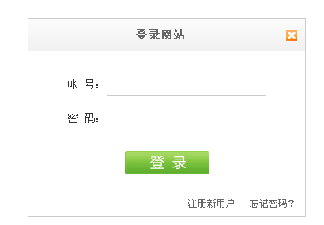

1. **设置效果**

第一步：需要定位，就是把登录界面设置到屏幕的中央。

//设置物体水平垂直居中

Base.prototype.center = function (width, height) {

for (var i = 0; i < this.elements.length; i ++) {

this.elements[i].style.top = (document.documentElement.clientHeight - height) /

2 - 20 + 'px';

this.elements[i].style.left = (document.documentElement.clientWidth - width) /

2 + 'px';

}

return this;

}

第二步：当浏览器改变窗口大小的时候，触发居中

//触发浏览器变动事件

Base.prototype.resize = function (fn) {

window.onresize = fn;

return this;

}

//前台调用

var login = $().getId('login');

//登录框

login.center(350, 250).resize(function () {

login.center(350, 250);

});

//弹出登录框

$().getClass('login').click(function () {

login.css('display', 'block');

});

//登陆框关闭按钮

$().getClass('close').click(function() {

login.css('display', 'none');

});